МИНИСТЕРСТВО ОБРАЗОВАНИЯ И НАУКИ РФ
Федеральное государственное бюджетное
образовательное учреждение
высшего образования
ВЯТСКИЙ ГОСУДАРСТВЕННЫЙ УНИВЕРСИТЕТ
ФАКУЛЬТЕТ КОМПЬЮТЕРНЫХ И ФИЗИКО-МАТЕМАТИЧЕСКИХ НАУК
КАФЕДРА ПРИКЛАДНОЙ МАТЕМАТИКИ И ИНФОРМАТИКИ

ОТЧЕТ
ПО ЛАБОРАТОРНОЙ РАБОТЕ №8-9

Выполнил: студент гр. ФИб-2302-51-00, 2 подгр. Савин Д.А. ___________

Киров 2019
Вариант 6
Задание 1
Делал по таблице ASCII. Таблица в Windows 10 и ASCII выводят разные значения.
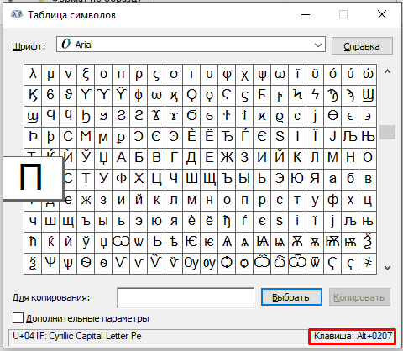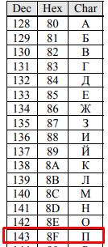

Пароль abcWWWWZZZq

П – 143₁₀=10001111₂ a – 97₁₀=01100001₂
а – 160₁₀=10100000₂ b – 98₁₀=01100010₂
р – 224₁₀=11100000₂ c – 99₁₀=01100011₂
о – 174₁₀=10101110₂ W – 87₁₀=01010111₂
л – 171₁₀=10101011₂ Z – 90₁₀=01011010₂
ь – 236₁₀=11101100₂ q – 113₁₀=01110001₂
(пробел) – 32₁₀=00100000₂

10001111 10100000 11100000 10101110 10101011 11101100 00100000 01100001 01100010 01100011 01010111 01010111 01010111 01010111 01011010 01011010 01011010 01110001
18 байтов

00001010 10001111 10100000 11100000 10101110 10101011 11101100 00100000 01100001 01100010 01100011 1000100 01010111 10000011 01011010 00000001 01110001
17 байтов

K_{c}=18/17=1.05;
R_{c}=((18-17)/18)*100%=5.5%;
Ответ: K_{c}=1.05; R_{c}=5.5%;
Задание 2
11001010 11001110 11001010 11001010 11001110 11000001 11000000 11010110 11001000 11001011 11000000
202 206 202 202 206 193 192 214 200 203 203 192
Расшифровывал по таблице в Windows 10.
КОККОБАЦИЛЛА
Ответ: КОККОБАЦИЛЛА.

